
修大大的数学课

第44节
导数之多变量 不等式恒成立 存在性成立上

知识点讲解课

  修大大的数学课 | 题型* 双 变 量 不 等 式 型 问 题
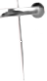  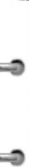  2 | (1)对于任意的x₁, 总存在x₂,使得f(x₁) x₂ ⇔f(x)max≤8(x)max'-  (2)对于任意的x₁,总存在x₂,使得f(x₁)≥g(x₂)⇔f(x)min≥g(x)min;  (3)对于任意的x1,x₂,使得f(x₁)≤8(x₂) →f(x)ma≤8(x)min  (4)若存在x₁,总存在x₂,使得f(x₁)≤8(x₂)⇔f(x)min≤ g(x)max ·
 | ± gfx)  3 oox | xf(x2≤ x.2)。  ax≤ gma 上

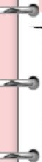

修大大的数学课
题型* 双变量不等式型问题

(1)对于任意的x₁, 总存在x₂, 使得f(x₁)≤8(x₂)⇔f (x)max≤8(x)max;
(2)对于任意的x₁, 总存在x₂, 使得f(x₁ )≥8(x2)→f(x)min≥g(x)min
(3)对于任意的x₁,x₂, 使得f(x₁)≤8(x2₂)⇔f(x)max≤8(x)min

( 4 ) 若 存 在x₁ , 总存在x₂, 使得f(x₁)≤8(x₂)f(X)m≤8(x)m
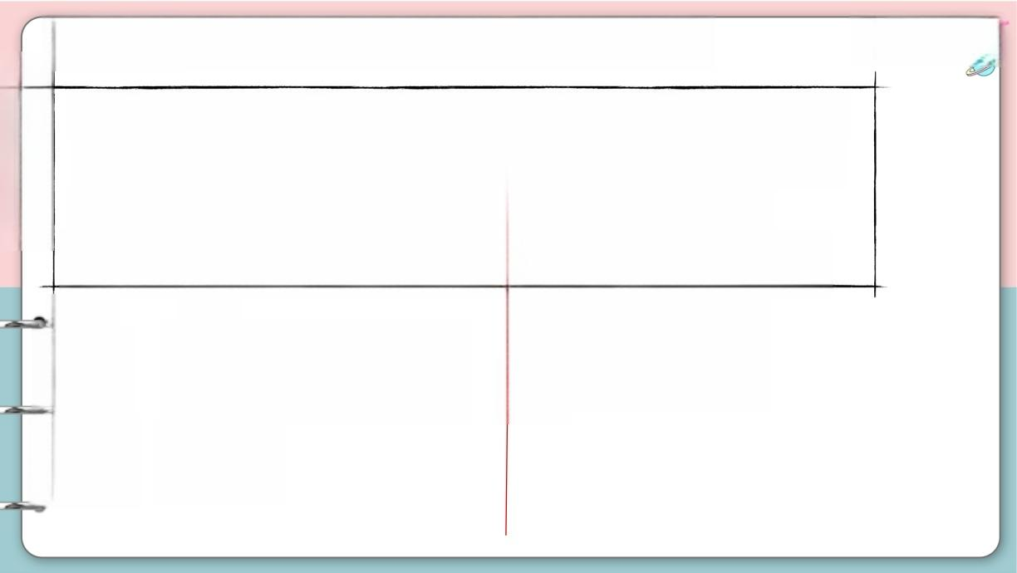
X 3X
f
ngm 93
gx)foin72mn

foin min≤

修大大的数学课
题型* 双变量不等式型问题

(1)对于任意的x₁, 总存在x₂, 使得f(x₁)≤8(x₂)⇔f (x)max≤8(x)max;
(2)对于任意的x₁, 总存在x₂, 使得f(x₁)≥8(x₂)⇔f(x)min≥8(x)min

(3)对于任意的x1, 上₂,使得 f(x₁)≤g(x₂)→f(x)ma≤8(x)mn
(4)若存在x₁, 总存在x₂, 使得f(x₁) ≤8(x₂)⇔f(x)min≤8(x)max

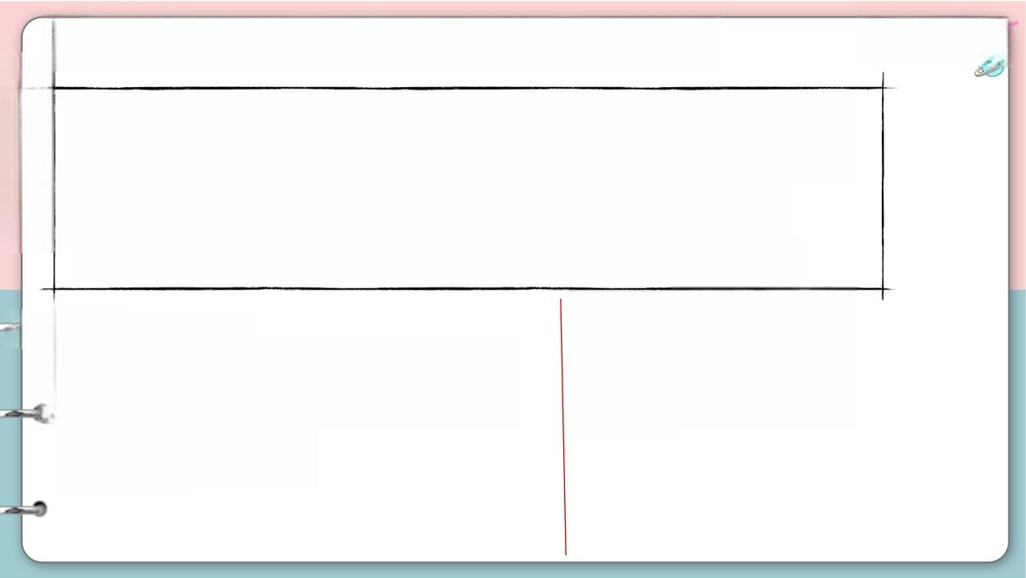
VX₂
1 xVA

fix)…

fma

gX》o≤
十 ≤ 9

m

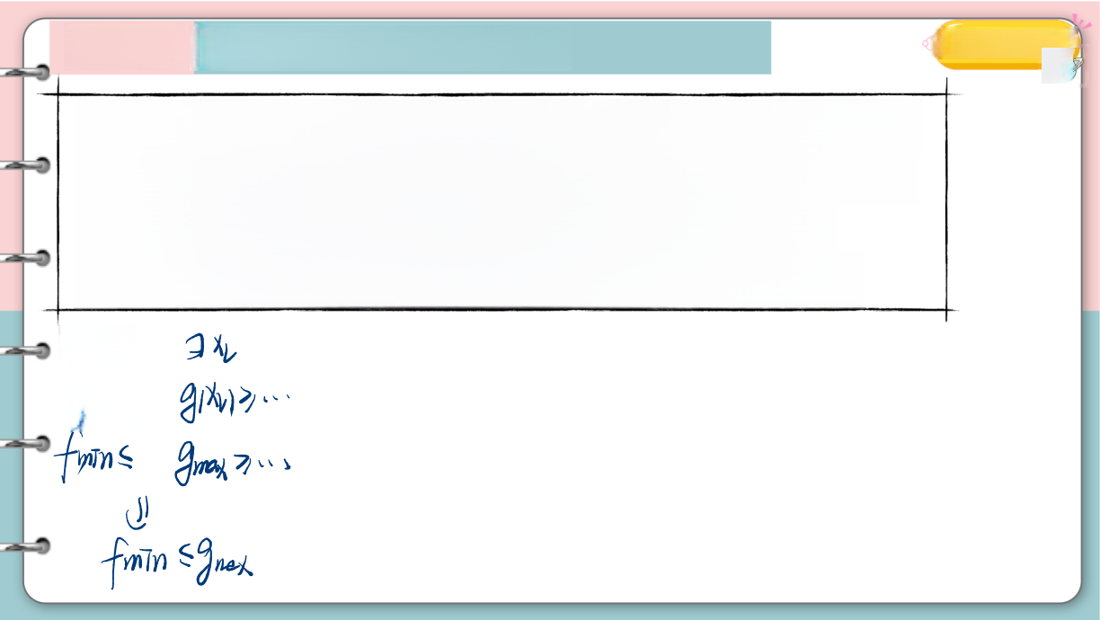
题 型 * 双变量不等式型问题 修大大的数学课

(1)对于任意的x₁,总存在x₂,使得f(x₁)≤8(x2)→f(x)max≤8(x)max²
(2)对于任意的x₁,总存在x₂,使得f(x₁)≥8(x2)→f(x)mun≥8(x)mini
(3)对于任意的x₁,x₂,使得f(x₁)≤8(x₂) →f(x)max≤8(x)mun
(4)若存在x₁,总存在x₂,使得f(x₁)≤8(x2) →f(x)mu≤8(x)max
3x) 9
x)s gix1
fns gmo》
⑧
fing


例1
修大大的数学课
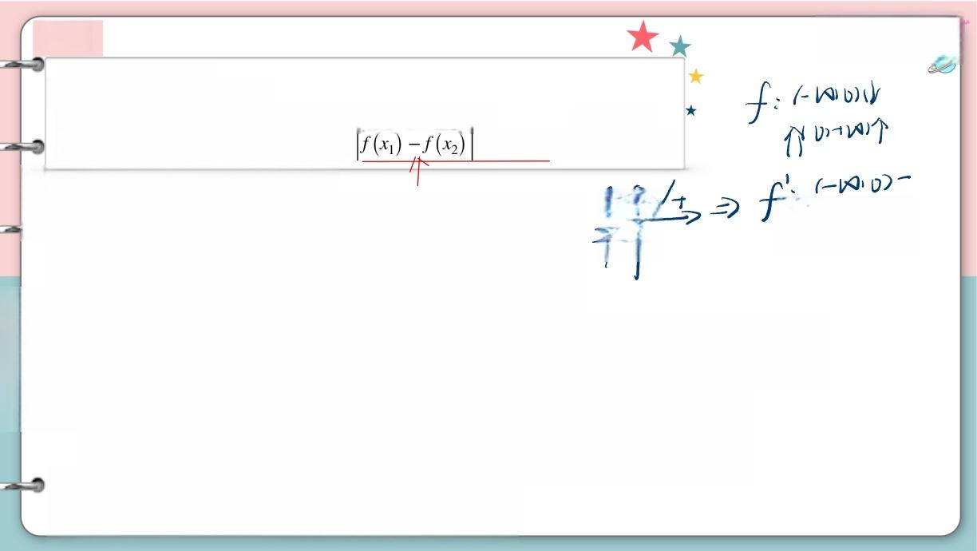
(2015全国二卷理数)
设函数f(x)=emx+x²-mx.
(1)证明： f(x) 在(-∞,0)单调递减，在(0,+∞)单调递增； -I≤m≤)
(2)若对于任意x₁,x₂ ∈ |-1,1], 都有 ≤e-1, 求m 的取值范围.

1)fix)=mem²+2x-m
才 ( D ) + 2 W ) 寸

g m e m 2 x m ) 增 纷 我 个 =
1
nf10=1+-0=1
②oaxfmi≤y

r x = m a x f f ( 1 2 ) P = m a x } e 上 m , + m

emem)ee-2m


例1
修大大的数学课
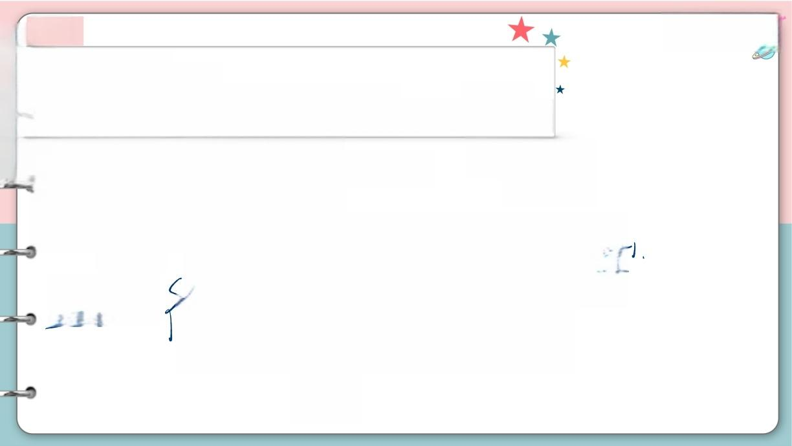
(2015全国二卷理数)
设函数f(x)=emx+x²-mx.
(1)证明： f(x) 在(-∞,0)单调递减，在(0,+∞)单调递增； 一 m
(2)若对于任意x₁,x₂∈ |-1,1], 都有 f(x₁)-f(x₂) | ≤e-1, 求 m 的取值范围.

你 h)×)=e×-e-X-2× h₁D)=O h : ( 一 四 D ) 一
( D ) + 四 ) 十 hXx)=ee=2>09h)

2 小
C : 贞 》 f o o x = e 什 m = e m m
nem2m
m 正 》 十 m # m ≤ 1

rox

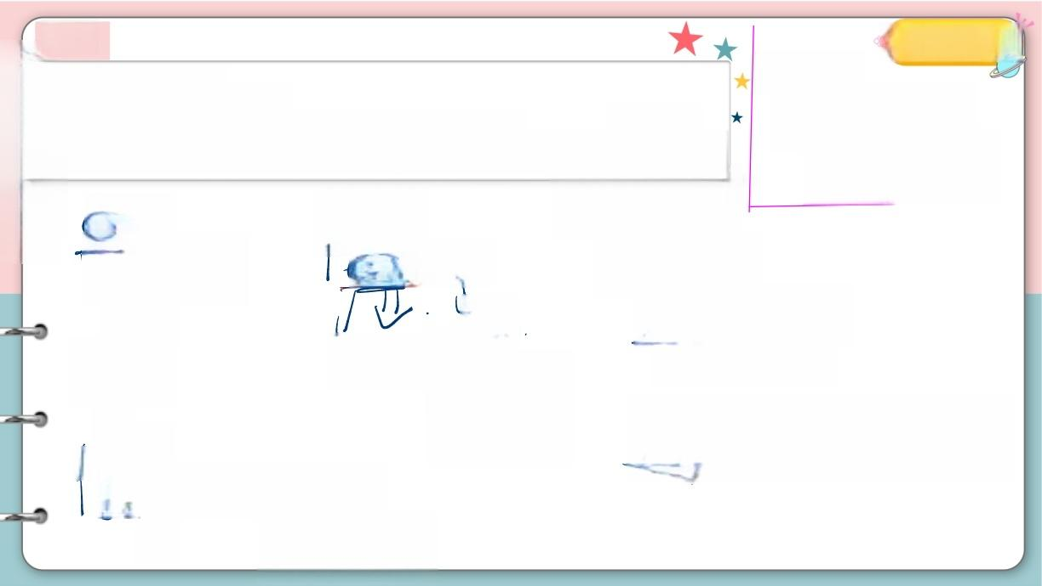
例1 修大大的数学课

(2015全国二卷理数) 设函数f(x)=emx+x²-mx.
(1)证明： f(x) 在(-∞,0)单调递减，在(0,+∞)单调递增；
(2)若对于任意x₁,x₂ ∈[-1,1], 都有 f(x₁)-f(x₂) | ≤e-1,
→

mL0  mm≤-    erm) ①  mlO | S m7D  m≤  4(m) | UI 12 m
el - m)≤)) 一 m≤ 正 水 m o

8×1UX2
-I≤m≤) fix)-{M)≤a
求m 的取值范围.
fmax-Jminsa
令
x=1
X₇0 φ'+. 41


m 0 时 . f m a x f i n = 1

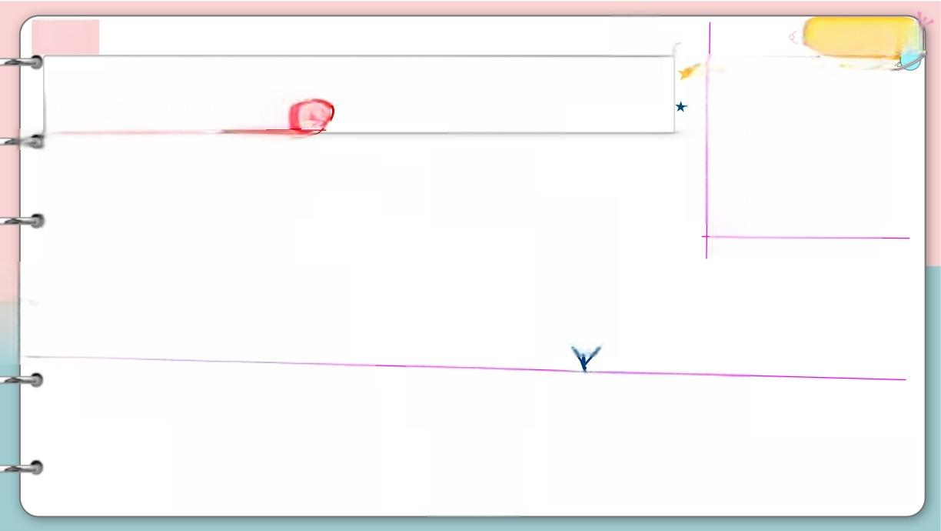
例2 ★ ★
修大大的数学课
已知函数 f(%)=ax²-(2a+1)x+2Inx,g(x)=x²-2x, 若对任意的x₁ ∈[0,2],
x X
均存在x₂ ∈(0,2), 使得f(x₁) <8(x₂) 求a 的取值范围.a71n2-1
①fmax → 锋利 ax × 一半半.
,
fa
②gx 具 体 2 v

③ f o c g a 范 围 .
x ] >f(x) 41
xx2 梦
gma=g2=只 J
x 1 0 f x 1 求 范

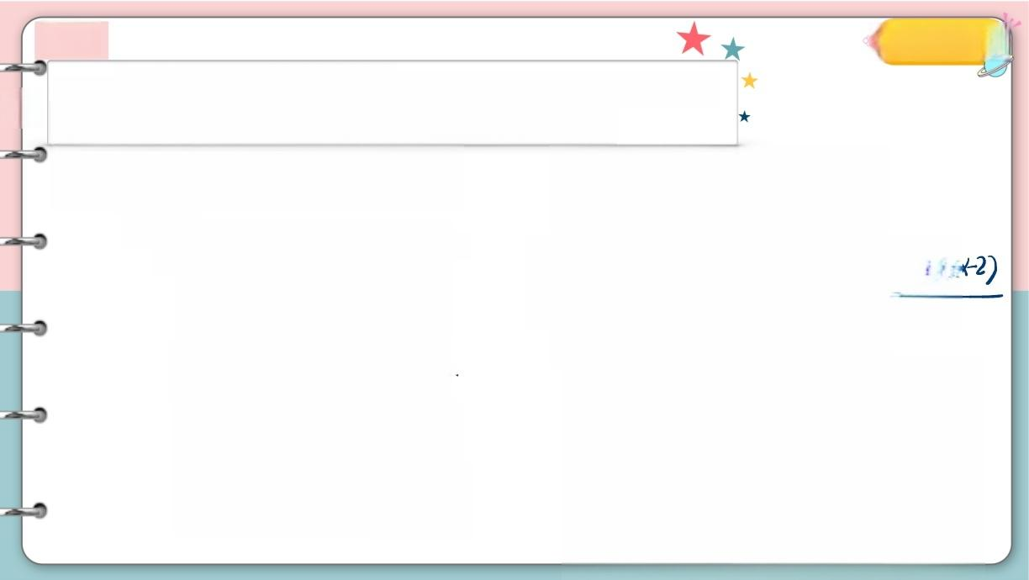
例2 修大大的数学课
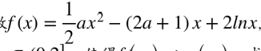
8(x)=x²-2x, 求 a 的取值范围
已知函数
均存在x₂ ∈(0,2), 使 得f(x₁)<8(x₂),
若对任意的x₁ ∈(0,2),
△
Q7n2-1.

1 . f x < O . 求 范 围
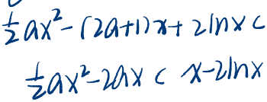
下
C

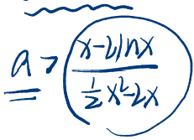


yhrx)

ha

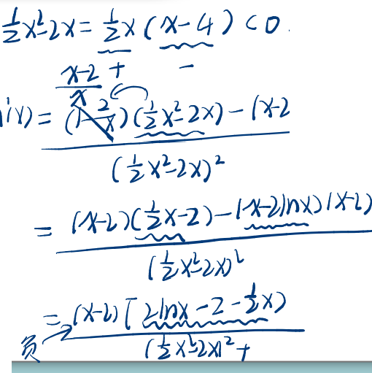
) 一 1
=x-X2mx》



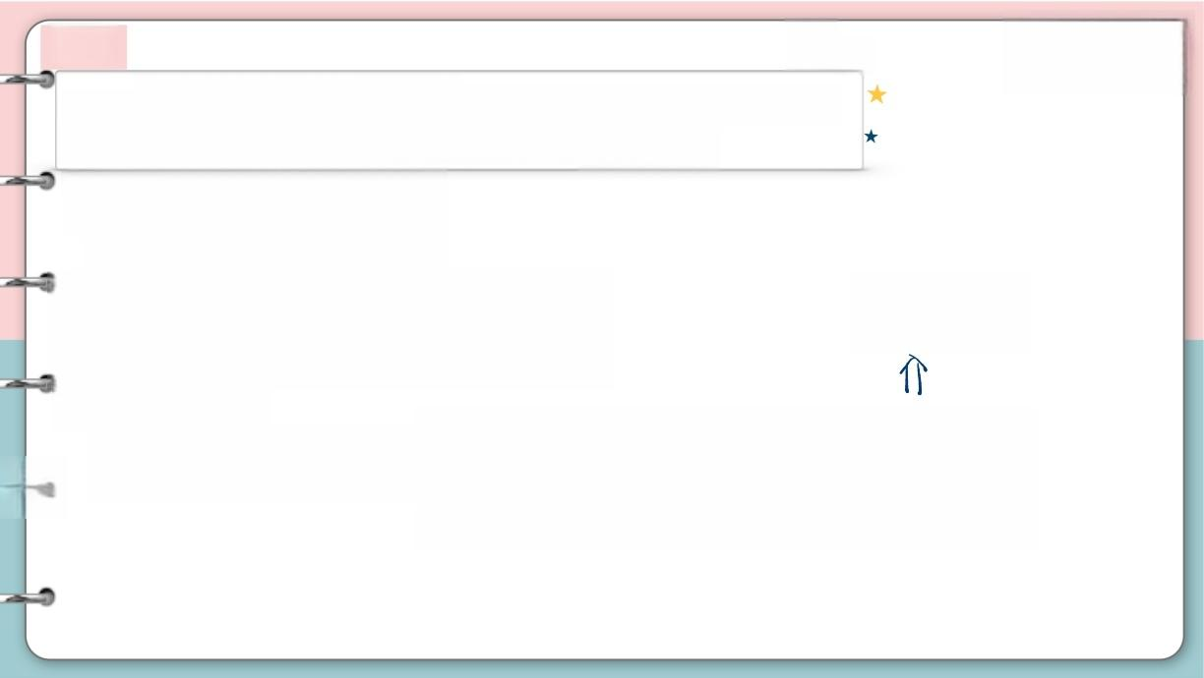
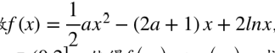
例2
已知函数 ,g(x)=x²-2x, 若对任意的x₁ ∈(0,2),
均存在x₂ ∈(0,2), 使得f(x₁)<g(x₂), 求a 的取值范围 . a7n2-1.
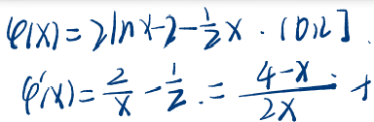
12-1
个 4 ) = 2 2 - 2 - -

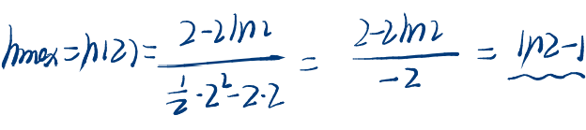
二 Q I X ) C 口
hix)>0 h₁x) 个 习
1

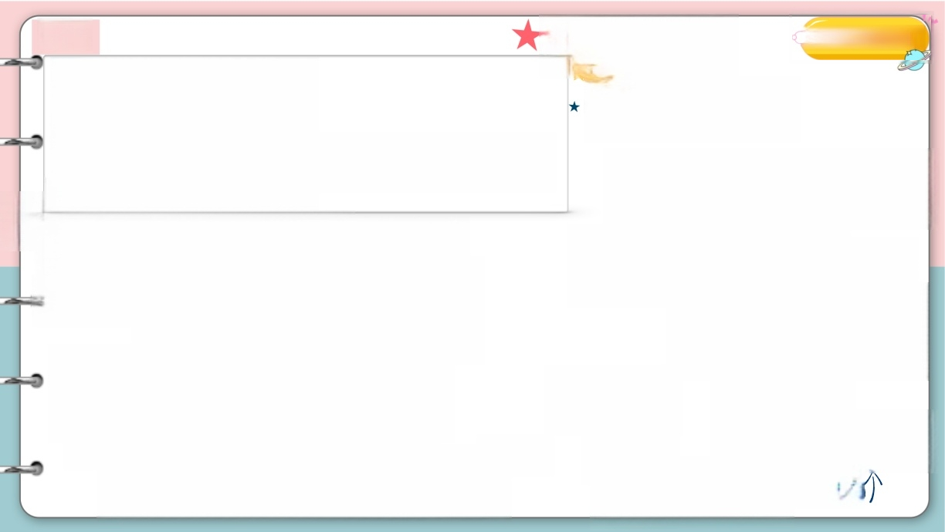
★11)页=1DH1) 修大大的数学课
例3
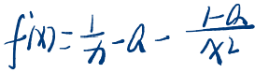
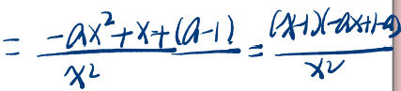
+4.Vx₁∈(0,2),3x₂∈[1,2]
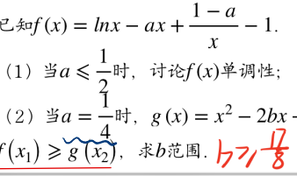
求b 范围
f(x₁)≥8(x₂),,
0
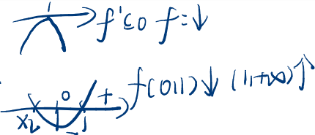
③= fcof:1
②a=0时f(x=)=
④aC
土fcou)↓(I))
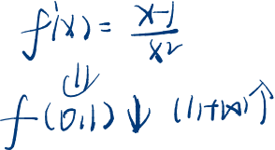
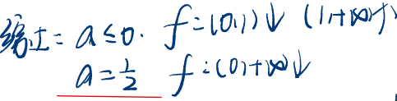
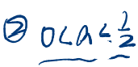
f(D)↓(1)+tx)
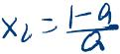
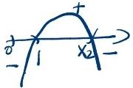(☆-) fi (1方
缘土=a≤D f-10 )山(l+KOy)
X₁=1.
6CA于:c01山1,九一Y) rm)
=女-!

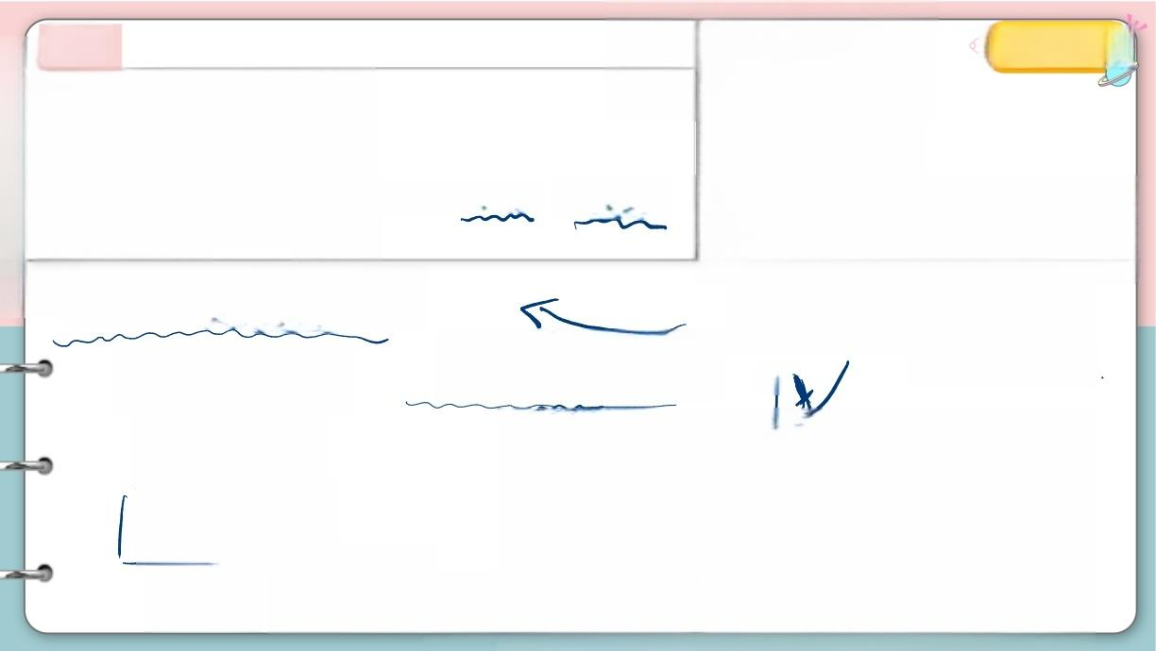
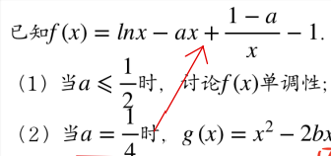
例3 修大大的数学课
★*Jxi fix)7“

3x₂ ∈[1,2], f
bx+4,Vx₁∈(0,2),
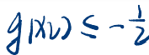
= 年 : f : ( 3 1 ( 3
f(x₁)≥8(x2), 求b范围. 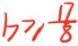
A 习X₂ CCl.
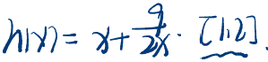
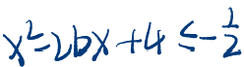
n = f ( 1 ) = 一 + a
二 - 2 人 = 一 古
∠
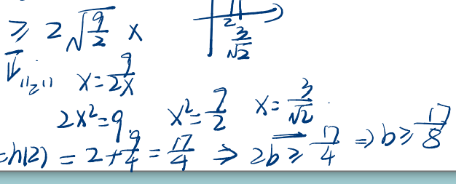
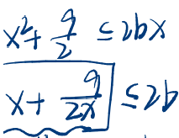
hix) hin≤2.
hmm=h12)=


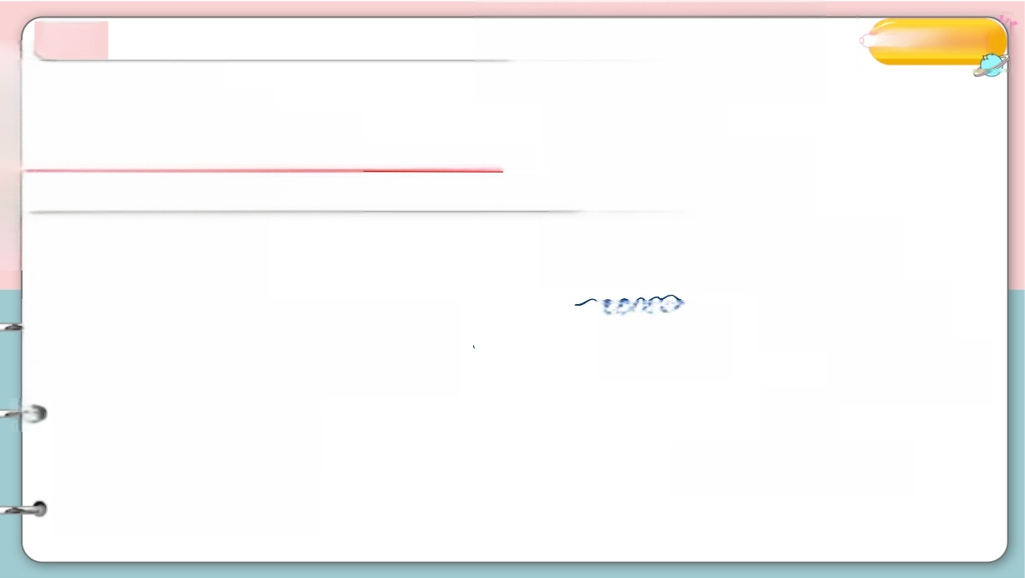
修大大的数学课
例4
(2019广东东莞期末) ★(2)3x2.91×17……

已知f(x)=Inx+ax.
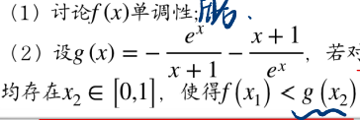
略
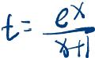
任意的x₁ ∈ (0,+∞), , 求a 的取值范围Q-e
一
X
t
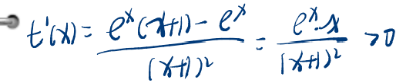

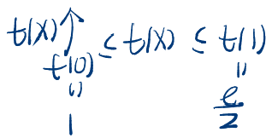
(x≤()

gm 
g1x): mex
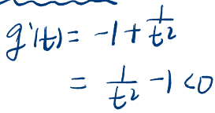
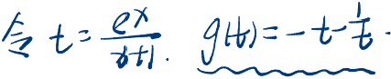


9 √


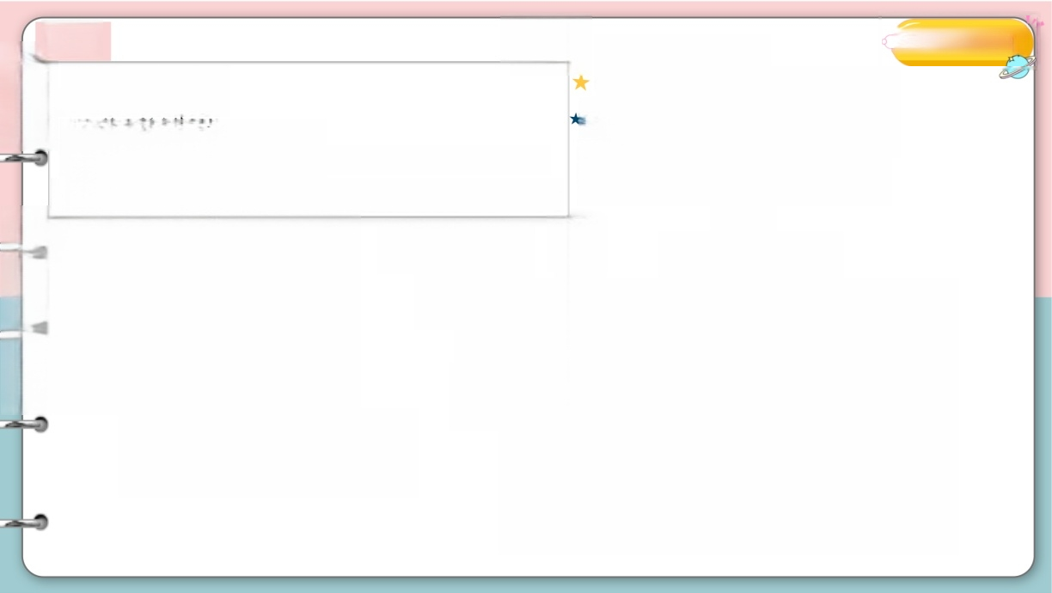
Vxi∈1DH)
例4
修大大的数学课
★
(2019广东东莞期末) 已知f(x)=Inx+ax.
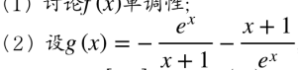
- fxi)(-2 . 求 a 鼓围 VX₇0·Inx+AYC-2.
,若对任意的x₁ ∈(0,+∞),
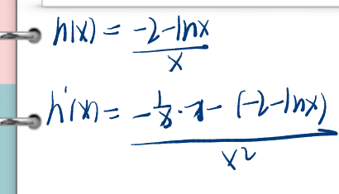
均存在x₂ ∈[0,1], 使得f(x₁)<g(x₂), 求a的取值范围Q-e
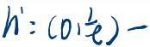
业
h↓
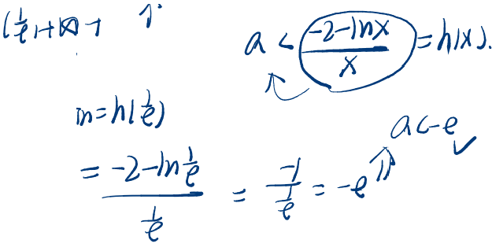
aXC--1nx 个
a
人
山
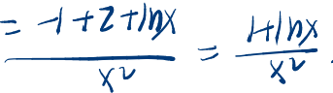
n=hl)
ac

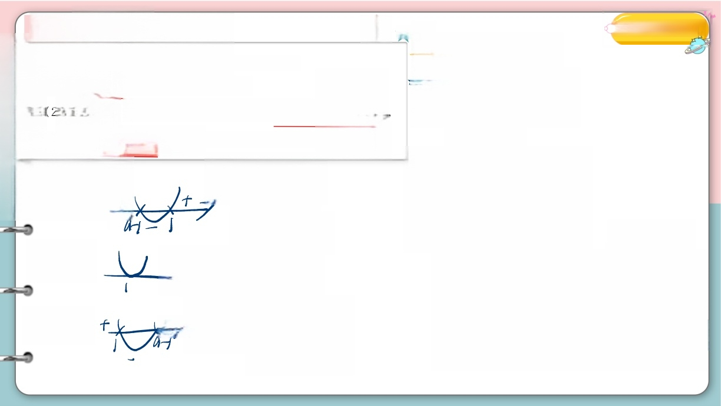
★
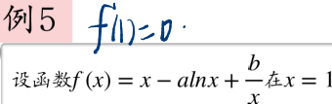
=
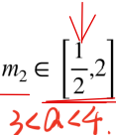
处取得极值.
( 1 ) 若a>1, 求函数f(x) 的单调区间；
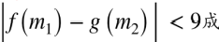
a》了 函数g(x)=a²x²+3, 若存在m₁,
使得 立，求a 的取值范围.
3<a<4.

①cal 十 f-1D, a-1个 口 lGHi1)y
( 1 + w ) 个
②a=2 ) f 7 : 门

③a22 土 f=Lb(7,0-1) 个


11 ) 修大大的数学课
A

()=-b=
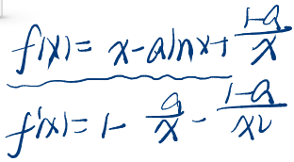
h=1-Q

A I-q

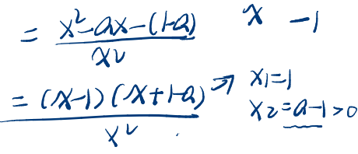
X)=)
x 亿 a

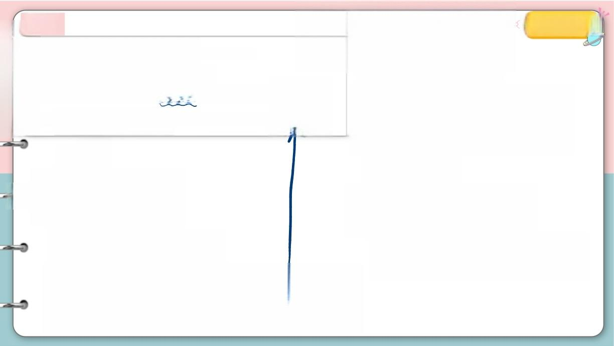
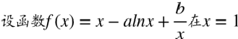
修大大的数学课
例5
处取得极值. 1
玄 7 个 m ]
(1)若a>1, 求函数f(x) 的单调区间；
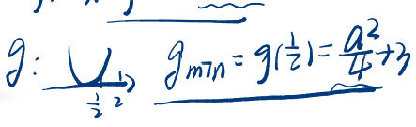
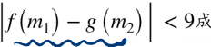
( 2 ) 若a>3, 函数g(x)=a²x²+3, 若存在m₁, 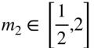
faX=f(1)=2 a
使得 立，求a 的取值范围.
1
3<Q<4.
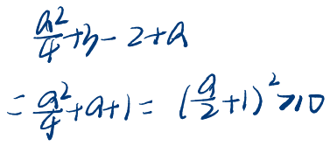
员 ↓
0
f(mv)-fim)<9 山
9m)c 9+fm)
gmy>fou→gIm2zf0

m f m 策 杨 3 < 9 2


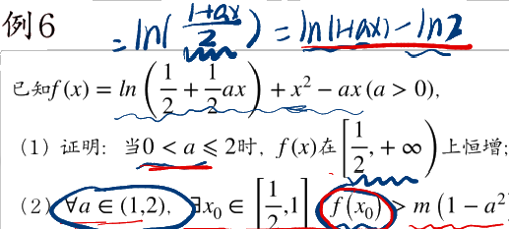
l1) 修大大的数学课
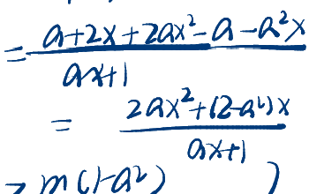
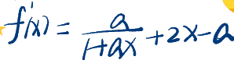

m
1 门

100
(2Na∈(1,2), xo ∈ ## 数量.
f(x₀
7先
)成立，求m 范围 .
: 加 咳 
工
三 fnatmcra2)

a→
I 、 a → 交
四

1-fomef1)

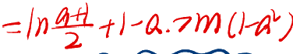
m 一 常 。

x

十 2ax+
f 十


x≥a 立
一 以4+2-a² 2)

70

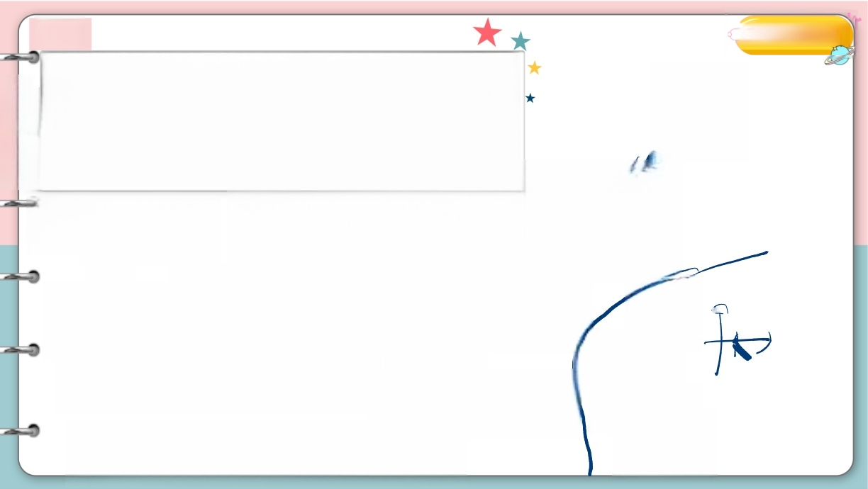
例6

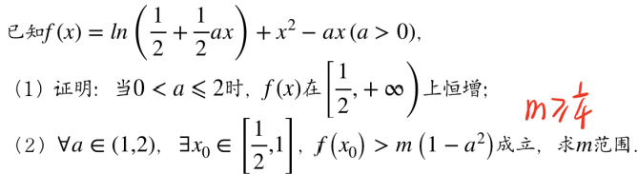
上恒增；
m1


t r a 2 m 、 求
I a1) ①

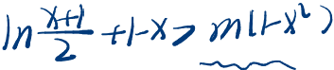
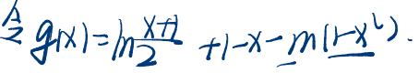
r X > 、 求 m 范 围
V×6C12)
(1)=0
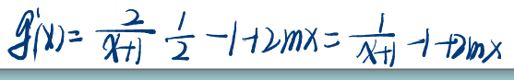
x(12) g1x20

修大大的数学课



m 范 国

R
草 : g(1)2D
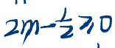
m≥.


例6
修大大的数学课

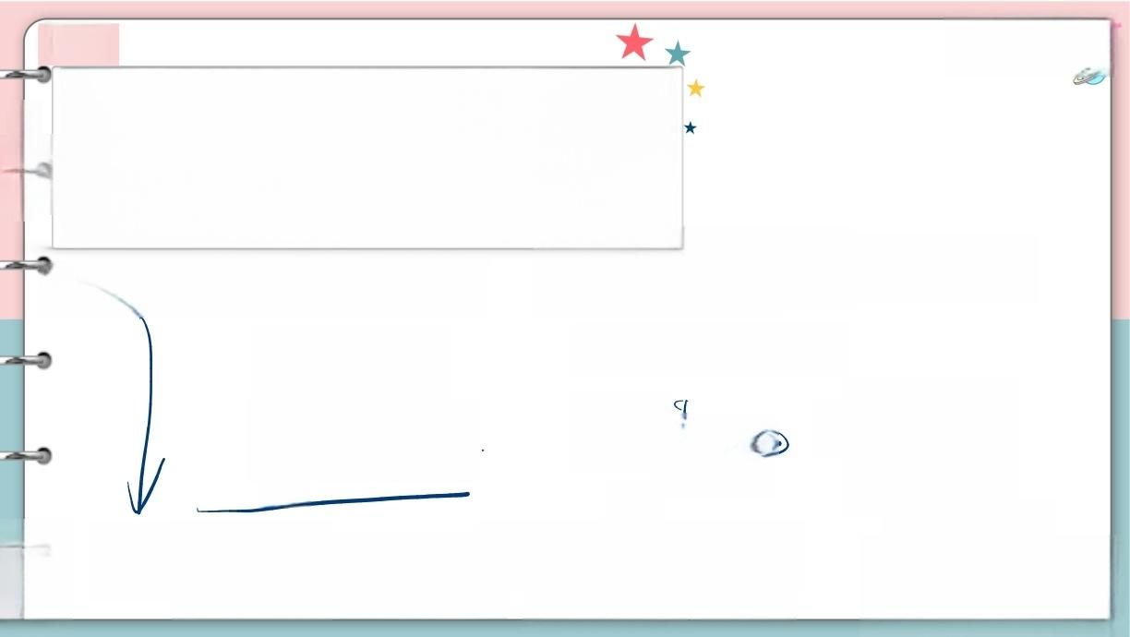
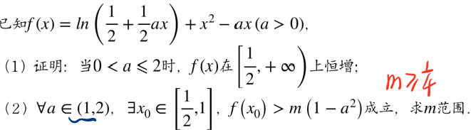
上恒增；
m
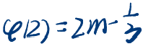

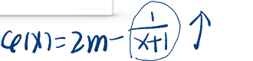
Q 1 X ) = 2 m - x 难


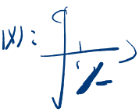
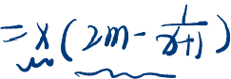
exx人
x
14
十
山
hx):(11Xo)-〔XD12〕十
循
h1X):[2.2)一
g = ( 1 1 2 ) 负
g1xo) (Xo,LI)
一
三 ( 1 . X₂2 负


修大大的数学课
例6
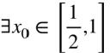
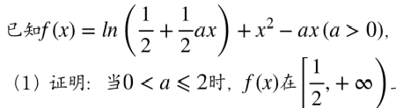上恒增；
(2)Va∈(1,2), ,f(xo)>m(1-a²) 成立，求m范围.
m

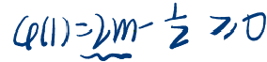
年
m

( x x 个 ( x 。

(I23 证

2 1 个 2 1 = 0


例7 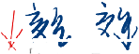
已知f(x)=ax-1-Inx,Va∈(1,4),3x∈[1,e³], 1。
f(x)≥bx-2 恒成立，求b范围.b≤2
常 设
a×-1-Inx》bx-2

☆ ★
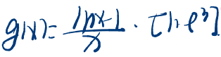
修大大的数学课
100
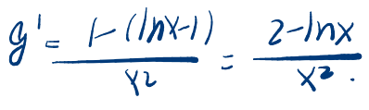

:
一
て1.P¹)+ CPLe³]-

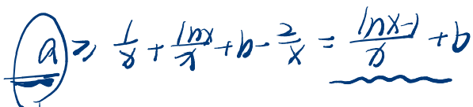
ax>HMx 十br-2

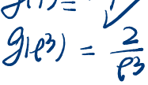
g 少
mn7
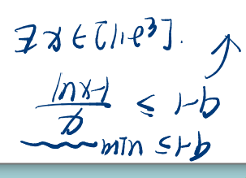
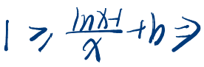
王 e 】

2b


例7 峻 率
修大大的数学课
已知f(x)=ax-1-Inx,Va∈(1,4),3x∈[1,e³],

f(x)≥bx-2 恒成立，求b 范围.b≤2

一 解 : ax-1-1nx≥bx-2
ga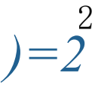a--mx
工 . 左 → gla)vabGili⁴]
咳 gA(am)in,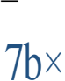-2 gmi=-1-1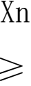1x,
常
3xtClie3].0-1-Inxzpx-2 · 求 b范尼
为 孩 》 